吊车技术参数：
项目 |  | 数值 | 备注
工  作  性  能  参  数 | 最大额定总起重量 kg | ≥12000
 | 基本臂最大起重力矩 kN·m | ≥465.5
 | 最长主臂最大起重力矩 kN·m | ≥258.7
 | 主臂最大起升高度 m | ≥29.8 | 不考虑吊臂变形
 | 副臂最大起升高度 m | ≥35.8
工  作  速  度 | 主卷扬单绳最大速度 m/min | ≥98
 | 副卷扬单绳最大速度 m/min | ≥87
 | 起重臂起重时间 s | ≤38
 | 起重臂伸出时间 s | ≤53.5
 | 回转最大速度 r/min | ≥3
行  驶  参  数 | 最高行驶速度 km/h | ≥80
 | 最大爬坡度 ％ | ≥40
 | 最小转弯直径 m | ≦20
 | 最小离地间隙 mm | ≤260
 | 接近角/离去角 ° | ≥15/13 | 安装前防护
 | 制动距离 m | ≦10 | 初速≤30km/h
 | 排气污染物排放值及烟度限值 | 符合标准规定 | GB3847-2005  GB17691-2005国Ⅳ
 | 百公里油耗 L | ≤28
尺  寸  参  数 | 外形尺寸（长×宽×高） mm | ≥11150×2500×3180
 | 支腿跨距（纵向×横向） m | ≥4.63×5.2
 | 主臂长 m | ≥9.2~29.4
 | 主臂仰角 ° | ≥ -2~80
 | 副臂长 m | ≥6
 | 副臂安装角 ° | 0
 | 前悬/后悬 mm | ≥1970/2110
 | 前伸/后伸 mm | ≥1950/430
 | 轴数 | 3
 | 轴距 mm | ≥3750+1300
 | 前/后轮距 mm | ≥1940/1860
项目 |  | 数值 | 备注
质  量  参  数 | 行驶状态自重（总质量） kg | ≥19450
 | 整车整备质量 kg | ≥19320
 | 前轴轴荷 kg | ≥6000
 | 后桥轴荷 kg | ≥13450
发  动  机 | 型号 | WP6.220E40（相当于或优于本发动机性能及配置）
 | 型式 | 直列六缸增压中冷
 | 额定功率 kW/r/min | ≥162/2300
 | 最大净功率 kW/r/min | ≥158/2300
 | 最大输出扭 N.m/r/min | ≥850/1400~1600
 | 排量 ml | ≥6750
变  速  箱 | 型号 | 6J85T（相当于或优于本发动机性能及配置）
 | 型式/操纵方式 | 机械式/手动操纵
 | 档位数 | 6个前进挡1个倒挡
转  向  系  统 | 转向型式 | 方向盘
 | 方向盘外径 | 460≤×≤500
 | 转向轴 | 万向联轴节式
 | 转向器 型式 | 整体性循环球
 | 转向油泵 型式 | 齿轮式
车  轮 | 轮胎规格 | 10.00R20
 | 轮胎数量 | 10 | 不含备胎
驱动桥 |  | 6×4
钢板弹簧片数（前/后） |  | 9/10

注：采购人根据项目所要实现的功能而推荐的参数，并非限制条件。各供应商可以采用不低于推荐参数档次进行报价。但是，供应商提供的产品技术参数和功能不得低于采购要求。

5T叉车技术参数：
5T内燃叉车特性 | 代号（单位）
动力形式 | － | 柴油
额定载荷 | kg | ≥5000
载荷中心距 | J(mm) | ≥500
最大起升高度 | h1(mm) | ≥3000
自由起升高度 | h3(mm) | ≥146
货叉尺寸 长x宽x厚 | L5xWxT(mm) | 1070（±100）×150×50
门架倾角 前/后 | º | ≥6/12
最小转弯半径 | R1(mm) | ≤2820
最小直角堆垛宽度 | Ra(mm) | ≤4855
最小离地间隙（门架） | m(mm) | ≤160
护顶架高度 | h4(mm) | ≥2350
前悬距 | L3(mm) | ≥565
后悬距 | L4(mm) | ≥584
性能
最大行驶速度（满载） | km/h | ≥18
最大起升速度（满载/空载） | mm/s | ≥380/410
最大牵引力/满载爬坡能力 | kN/% | ≥22/20
尺寸
全长（有货叉） | L1(mm) | ≥4219
全宽 | W1(mm) | ≥1490
门架高度 | h2(mm) | ≥2355
作业时最大高度 | mm | ≥4257
底盘
轮胎（前轮） | － | ≥300-15-18PR
轮胎（后轮） | － | ≥7.00-12-12PR
轴距 | L2(mm) | ≥2000
轮距（前轮/后轮） | S/P(mm) | ≥1180/1190
自重（无载荷） | kg | ≥6660
驱动
蓄电池（电压/容量） | V/Ah | ≥（12/90）X2
发动机（型号） | － | 全柴4JR3（相当于或优于本发动机性能及配置）
额定功率 | kW/r.p.m | ≥60/2200
最大扭矩 | N.m/r.p.m | ≥300/1600-1800
缸数 | － | 4
缸径X行程 | mm | ≥108x135
排量 | L | ≥4.944
燃油箱容量 | L | ≥100
传动/档位/前后 | － | 2/1手动换挡
工作压力 | MPa | ≥18.5
发动机
发动机型号 | 额定功率（Kw/rpm) | 最大扭矩（Nm/rpm) | 缸数 | 缸径X行程（mm） | 排量（L)
潍柴4105 | 55/2200 | 275/1400 | 4 | 105x125 | 4.327

标配
宽视野门架 | 标准货叉 | 挡货架 | 护顶架 | 油压报警 | 倒车镜 | 前组合灯 | 三色后尾灯 | 计时表
变矩器油标尺 | 液压油标尺 | 二片多路阀 | 液压回油滤芯 | 传动油滤芯 | 旋风式空气滤清器 | 倾斜油路自锁 | 起升油路限速阀 | 手柄
牵引销 | 标准座椅 | 机罩气顶杆 | 进气装置 | 全液压动力转向 | 花纹耐用轮胎 | 随车工具 | 橡胶踏板垫 | 拉索式停车制动
倾斜可调方向盘 | 起升倾斜操纵杆 | 发动机熄火装置 | 载荷传感器 | 电喇叭 | 进气装置 | 转向指示灯 | 全液压动力转向 | 水温表
油量表

注：采购人根据项目所要实现的功能而推荐的参数，并非限制条件。各供应商可以采用不低于推荐参数档次进行报价。但是，供应商提供的产品技术参数和功能不得低于采购要求。（标配为实质性响应参数，不允许偏离）

客货车双排栏板（铁皮）技术参数：
车辆型号：客货车双排栏板
车身尺寸：外形尺寸（长*宽*高mm）： ≥ 5955x1950x2140
栏板内尺寸（长*宽*高mm）：≥3265x1850x380
整车轴距：≤3360mm
发动机型号：JX493ZLQ4（相当于或优于本发动机性能及配置）
整备质量（kg）：≥4495
排量（ml）/功率(kw):≥2771/80
最大扭矩/转速Nm/rpm：≥260/1800-2000
驾驶室准乘人数（人）：2＋3
轮胎数：6
排放标准：国五
最高车速（km/h）：≥100
整车标配：ABS、冷暖空调、方向助力、收音机＋MP3、方向盘高低调节、排气制动、机械锁、前雾灯。
注：采购人根据项目所要实现的功能而推荐的参数，并非限制条件。各供应商可以采用不低于推荐参数档次进行报价。但是，供应商提供的产品技术参数和功能不得低于采购要求。

皮卡技术参数：
基本参数 |  | 汽油2驱
 | 发动机型号 | 4G69（相当于或优于本发动机性能及配置）
 | 长×宽×高（mm） | ≥5395×1800×1730
 | 货箱尺寸（mm） | ≥1680×1460×480
 | 轴距（mm） | ≥3350
 | 排气量(L) | ≥2.4L
 | 发动机形式 | 直列 4 缸、四冲程、水冷、顶置气门、多点顺序电喷汽油机
 | 净功率 | ≥90/5250
 | 净扭矩 | ≥200/2500-3000
 | 变速系统 | 5MT
 | 悬挂系统 | 前双叉臂式扭杆弹簧独立悬架/后钢板弹簧非独立悬架
底盘 | 液压助力转向 | ●
外部配置 | 16寸铝合金轮毂 | ●
 | 钢备轮 | ●
 | 235/70 R16轮胎 | ●
 | 前/后保险杠 | ●
 | 电镀中网 | ●
 | 电镀门把手 | ●
 | 特殊防腐 | ●
 | 有骨雨刮 | ●
 | 黑色防滚架 | ●
 | 侧踏 | ●
 | 外绳钩 | ●
 | 喷涂车箱宝 | ●
 | 新款熏黑大灯 | ●
 | 前雾灯 | ●
 | 后雾灯 | ●
 | 高位制动灯 | ●
内部配置 | 黑色豪华内饰 | ●
 | 皮革座椅 | ●
 | 覆皮门护板 | ●
 | 聚氨酯方向盘 | ●
 | 方向盘按键音响+蓝牙控制 | ●
 | 点阵屏仪表亮度可调 | ●
 | 四门电动车窗 | ●
 | 手动折叠外后视镜（带转向灯） | ●
 | 电动调节外后视镜无除霜 | ●
 | 手动防眩目后视镜 | ●
 | 手动冷暖 | ●
 | 点烟器 | ●
 | 烟灰缸 | ●
 | 阅读灯/顶灯 | ●
 | 12V备用电源 | ●
 | 粉尘过滤器 | ●
安全配置 | ABS+EBD | ●
 | 胎压监测系统 | ●
 | 倒车雷达 | ●
 | 双安全气囊 | ●
 | 前排安全带可调可预紧 | ●
 | 主驾安全带未系警示 | ●
 | 前排三点式安全带 | ●
 | 两点式后中安全带 | ●
 | 后车门儿童锁 | ●
 | 120km/h车速报警 | ●
 | 高强度车门防撞梁 | ●
 | 发动机防盗 | ●
 | 遥控中控锁 | ●
 | 车门未关警示 | ●
 | 钥匙未拔警示 | ●
 | 自动回防功能 | ●
 | 寻车功能 | ●
科技配置 | 车机手机互联 | ●
 | MP5 | ●
 | 4低音扬声器 | ●
 | 电动高度调节大灯 | ●
 | 内置天线 | ●

注：采购人根据项目所要实现的功能而推荐的参数，并非限制条件。各供应商可以采用不低于推荐参数档次进行报价。但是，供应商提供的产品技术参数和功能不得低于采购要求。（●部分为实质性响应部分，不允许偏离）

观光车技术参数：
工具车参数
座位数 |  |  | ≥11
外 形 尺 寸 (mm) | 长/宽/高（空载） |  | ≥4200*1600*2200
 | 轮距 | 前轮 | ≥1300
 |  | 后轮 | ≥1300
 | 轴距 |  | ≥2300
主 要 性 能 | 最高车速(km/h) |  | ≤40
 | 最大爬坡度(%) |  | ≥25
 | 续驶里程(km) |  | ≥80
 | 额定功率(kw) |  | 交流电≥7KW
 | 额定电压(v) |  | ≥48V
 | 电池额定容量（Ah） |  | ≥230
 | 其他 |  | - 提供生产厂家的特种设备生产许可证；  - 提供国家质检总局颁发的检测报告；  - 提供蓄电池保护装置及车辆防撞装置证明文件；  - 以上参数不得负偏离，以检验报告数据为准。

注：采购人根据项目所要实现的功能而推荐的参数，并非限制条件。各供应商可以采用不低于推荐参数档次进行报价。但是，供应商提供的产品技术参数和功能不得低于采购要求。

汽油割灌机技术参数：
1 | 汽油割灌机 | 排量：≥47.4cc
 |  | 功率：≥1.72kw/2.1ps
 |  | 操作形式：跨肩式
 |  | 怠速：2600转每分钟
 |  | 工作杆直径：30mm
 |  | 工作杆长度:1550mm
 |  | 推荐最大转速：10400转每分钟
 |  | 输出轴转速：8000转每分钟
 |  | 火花塞：NGK
 |  | 化油器：隔膜式
 |  | 燃油箱容积：1.0L
 |  | 重量：≤8.0kg
 |  | 尺寸:1920×590×470mm

电动割灌机技术参数：

- 净重：≤2.5Kg
- 电压：24V
- 电机功率：≥100W
- 电机转速5000-6000转
- 刀片长度：≥300mm
- 使用时间：≥6小时
- 配件：电瓶胶体免维护，24V9AH，2组，备用刀片1付，充电器1个，开关一个.
注：采购人根据项目所要实现的功能而推荐的参数，并非限制条件。各供应商可以采用不低于推荐参数档次进行报价。但是，供应商提供的产品技术参数和功能不得低于采购要求。

汽油绿篱修剪机技术参数：

1 | 汽油绿篱修剪机 | 排量：≥24.5cc
 |  | 功率：0.78kw / 1.2ps
 |  | 减速比：1:5
 |  | 离合器：离心式
 |  | 化油器：隔膜式分层扫气
 |  | 后把手：可旋转
 |  | 燃油箱容积：≥0.5L
 |  | 刀片类型：双刃
 |  | 刀片长度：≥650mm 齿间距：32mm
 |  | 重量：≤5.0kg 整机尺寸：1038*260*220

注：采购人根据项目所要实现的功能而推荐的参数，并非限制条件。各供应商可以采用不低于推荐参数档次进行报价。但是，供应商提供的产品技术参数和功能不得低于采购要求。

汽油油锯技术参数：
1 | 油 锯 | 排量：≥35.8cc
 |  | 功率：≥1.5kw/2.18ps
 |  | 锯链节距：3/8inch
 |  | 导板尺寸：12"/14"
 |  | 操作方式：单手柄.
 |  | 锯链润滑油油箱：≥0.35L
 |  | 燃油箱容积：≥0.44
 |  | 净重：≤2.85kg

注：采购人根据项目所要实现的功能而推荐的参数，并非限制条件。各供应商可以采用不低于推荐参数档次进行报价。但是，供应商提供的产品技术参数和功能不得低于采购要求。

汽油发电机技术参数：
 | 汽油发电机组 | 相数：三相
 |  | 额定电压：380/220V 频率：50Hz
 |  | 额定输出：≥25千瓦
 |  | 额定电流：27.5A
 |  | 发动机：双缸汽油科勒发动机（相当于或优于本发动机性能及配置）
1 |  | 排量：≥999cc
 |  | 启动方式：电启动
 |  | 燃油箱容积：≥35L
 |  | 标配：机油报警、燃油指示表、过载保护、推行脚轮
 |  | 整机尺寸：1050*670*750
 |  | 净重：≤175公斤

注：采购人根据项目所要实现的功能而推荐的参数，并非限制条件。各供应商可以采用不低于推荐参数档次进行报价。但是，供应商提供的产品技术参数和功能不得低于采购要求。
草坪修剪机技术参数：
1 | 草坪修剪机 | 发动机：本田GXV160（相当于或优于本发动机性能及配置）
 |  | 汽油机形式：单缸、四冲程、立轴式
 |  | 汽油机功率：≥2.2KW
 |  | 汽油机转速：≥3000rpm
 |  | 汽油机燃油消耗率：≤395g/（kw·h）
割草宽度：530mm（±10）
铸铝底壳，3档自走
 |  | 割草高度：16-76mm
 |  | 刀片转速：≥3100rpm
 |  | 刀片制动时间：＜3s
 |  | 刀尖线速度：＜96.5m/s
 |  | 前轮直径：200mm
 |  | 后轮直径：200mm
 |  | 集草袋容积：≥70L
 |  | 整机净重：≤45kg
 |  | 整机尺寸：1715mm（±50）x570mmx1025mm（±50）
注：采购人根据项目所要实现的功能而推荐的参数，并非限制条件。各供应商可以采用不低于推荐参数档次进行报价。但是，供应商提供的产品技术参数和功能不得低于采购要求。

大粉碎机技术参数：
1 | 粉碎机 | ★动力：百力通先锋汽油发动机（相当于或优于本发动机性能及配置）
 |  | ★排量：993cc
 |  | 燃油箱容积：≥34.1L
 |  | 液压油箱容积：≥11.4L
 |  | 启动形式：电启动
 |  | 刀盘部分
 |  | 最大切削直径：≥20cm
 |  | ★切削刀片数量：≥4把 双面使用 *
 |  | 刀片尺寸：12.9cm x 10cm x 0.95cm *
 |  | 刀盘转速：1600rpm
 |  | 刀盘直径：76cm
 |  | 刀盘重量：125kg
 |  | 进料、排料部分
 |  | 进料系统：智能液压进料系统
 |  | ★进料喉尺寸：9" × 9"
 |  | 排料口直径：8"/20cm
 |  | 标配360°可旋转喷管 *
 |  | 排料管高度：2.41m
 |  | 传动部分
 |  | 传动类型：三联皮带传动
 |  | 轮距：190.8cm 轮胎规格：P215-75R15
 |  | 整机尺寸：345mmx201mmx241mm 总重量：≤1066KG
 |  | ★粉粹机平台底座可360度旋转，自由调节进料口方位。标配360°可旋转喷管，两种旋转方式保证在工作中能自由调整进料、出料方向
 |  | ★ 微电脑控制，触摸屏显示器， 智能液压进料系统可自动监控发动机转速和进料状态，适时监控进料状态，减少人工进料强度
 |  | ● 进料口两侧设有安全操作杆，保证使用人员的安全

注：采购人根据项目所要实现的功能而推荐的参数，并非限制条件。各供应商可以采用不低于推荐参数档次进行报价。但是，供应商提供的产品技术参数和功能不得低于采购要求。

小粉碎机技术参数：

1 | 粉碎机 | 科勒汽油机（相当于或优于本发动机性能及配置）
 |  | 启动器手拉式
 |  | 排量：≥440cc
 |  | 功率：≥15马力
 |  | 燃料无铅汽油
 |  | 油箱容积：≥6升
 |  | 最大切割直径：≥95mm
 |  | 最大粉碎直径：≥10mm
 |  | 进料口：双进料口，进料口高度1m
 |  | 出料口方向：可旋转
 |  | 机器配急停按钮
 |  | 刀盘直径：≥480mm
 |  | 外观尺寸（mm）：2830*1150*1340
 |  | 刀片数：2片切刀+12片粉碎刀
 |  | 外形尺寸（长*宽*高）：150*75*152cm
 |  | 重量：≤165KG

注：采购人根据项目所要实现的功能而推荐的参数，并非限制条件。各供应商可以采用不低于推荐参数档次进行报价。但是，供应商提供的产品技术参数和功能不得低于采购要求。

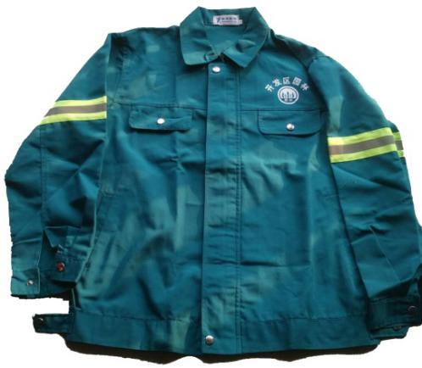
工作服技术参数：
一、春秋装（款式右图所示）
面料：涤棉，成份：35%涤，
65%棉，涤棉纱卡
密度：21s*21s/108*58
颜色：供货时由采购人指定
要求：做工精细，无线头，熨烫平整，水洗色牢度≥4级，防晒色牢度≥4级，含喷字，字体由采购人指定
二、夏装：
面料：薄涤棉，成份：35%涤，65%棉，涤棉纱卡密度：21s*21s/108*58
颜色：供货时由采购人指定
要求：做工精细，无线头，熨烫平整，水洗色牢度≥4级，防晒色牢度≥4级，含喷字，字体由采购人指定.
注：采购人根据项目所要实现的功能而推荐的参数，并非限制条件。各供应商可以采用不低于推荐参数档次进行报价。但是，供应商提供的产品技术参数和功能不得低于采购要求。
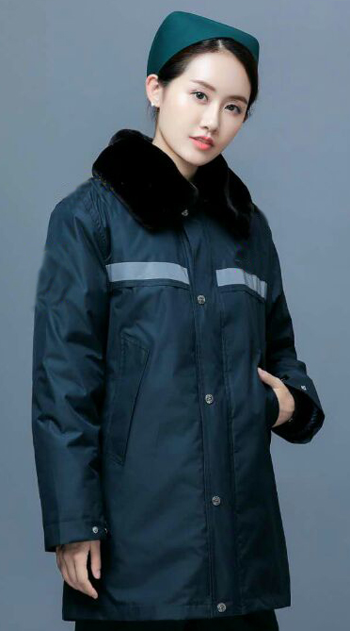
棉袄技术参数：
一、款式：（右图所示）
二、布料：聚氨酯湿法防水透湿涂层布
三、成份：100%POLY+PU，涤纶+PU涂层
门幅：58号
规格：145×95/75D×75D
水压：5000mmh20（JISL1092A））
透湿：5000g/m2.0（JISL1099A-1）
四、内胆：一级丝棉
五、颜色：供货时由采购人指定
要求：做工精细，无线头，熨烫平整，水洗色牢度≥4级，防晒色牢度≥4级，含喷字，字体由采购人指定。
注：采购人根据项目所要实现的功能而推荐的参数，并非限制条件。各供应商可以采用不低于推荐参数档次进行报价。但是，供应商提供的产品技术参数和功能不得低于采购要求。
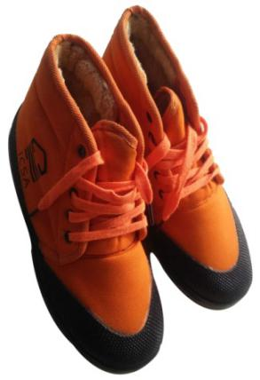
棉鞋技术参数:
一、款式（右图所示）
二、面料：全棉帆布2+2×4
三、里料：保暖毡、毛暖绒
四、橡胶部分：（均达到军工产品标准）
强力：12.30
伸长：425
磨耗：0.55
硬度：62
五、围条部分：中间需热贴银灰色2.5cm反光条
六、鞋外侧印园林标志符号，由采购人指定
七、鞋的颜色：由采购人指定
八、做工精细，水洗色牢度≥4级，防晒色牢度≥4级
注：采购人根据项目所要实现的功能而推荐的参数，并非限制条件。各供应商可以采用不低于推荐参数档次进行报价。但是，供应商提供的产品技术参数和功能不得低于采购要求。
雨披技术参数:
一、款式（下图所示）
二、面料：涤纶布 PVC涂胶层
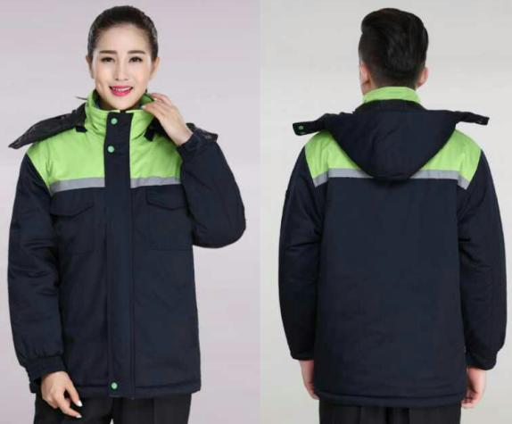
三、要求：做工精细，无线头，熨烫平整，水洗色牢度≥4级，防晒色牢度≥4级，含喷字，字体由采购人指定。

注：采购人根据项目所要实现的功能而推荐的参数，并非限制条件。各供应商可以采用不低于推荐参数档次进行报价。但是，供应商提供的产品技术参数和功能不得低于采购要求。

采购清单：

名称 | 单位 | 数量
吊车 | 辆 | 1
叉车 | 辆 | 1
客货车 | 辆 | 3
皮卡 | 辆 | 2
观光车 | 辆 | 6
割灌机 | 台 | 60
电动割灌机 | 台 | 60
绿篱修剪机 | 台 | 60
油锯 | 台 | 30
汽油发电机 | 台 | 2
草坪修剪机 | 台 | 4
大粉碎机 | 台 | 1
小粉碎机 | 台 | 6
工作服 | 套 | 800
棉袄 | 件 | 800
棉鞋 | 双 | 800
雨衣 | 件 | 800

